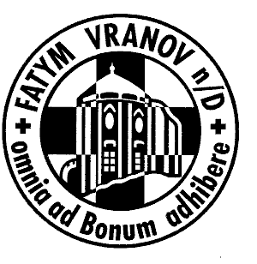
„Můj duch jásá v Bohu mém Spasiteli“ Lk 1,47

FATYM Vranov nad Dyjí a poutní bratrstvo

srdečně zvou

na
V. PĚŠÍ POUŤ

Z PRAHY DO JENÍKOVA

středa 13.5. – neděle 17. 5. 2009

 Středa 13. 5.
- úvodní mariánská pobožnost v 19⁰⁰ u chrámu svatého
Víta v Praze
Čtvrtek 14. 5.
- v 7³⁰ zahájení u hrobu sv. Norberta na Strahově
- nocleh v obci Nelahozeves (cca 30 km)
Pátek 15. 5.
- odchod v 7⁰⁰, nocleh v obci Libochovice (cca 30 km)
Sobota 16. 5.
- odchod v 7⁰⁰, nocleh v obci Kostomlaty (cca 30 km)
Neděle 17. 5.
- odchod v 7³⁰
- cca 13⁰⁰ poutní mše svatá v Jeníkově
- oběd a zakončení
S sebou:
Růženec, spacák, karimatku, pláštěnku, jídlo na 4 dny (po cestě je možno dokoupit).
Dopravu zpět si zajišťuje každý sám (vlakové nádraží cca 2 km, autobusové nádraží Teplice cca 4 km od Jeníkova). V případě většího počtu poutníků bude zajištěn společný návrat do Prahy autobusy. Zavazadla poveze doprovodné vozidlo. Zápisné 100 Kč.
Ubytování je vždy pod střechou na vlastní karimatce ve svém spacáku. Duchovní program během pouti je zajištěn. Je možno se kdekoli k pouti připojit.
Přihlásit se můžete na farním úřadě Vranov nad Dyjí osobně nebo na tel. 515 296 384 nebo e-mailem na marek@fatym.com.

